**Załącznik nr 1**

**OPIS PRZEDMIOTU ZAMÓWIENIA**

**„dostawa znaku specjalnego Nurka Wojsk Specjalnych”**

1. **PRZEDMIOT ZAMÓWIENIA:**

|  |  |  |  |
| --- | --- | --- | --- |
| Lp. | Nazwa asortymentu | **Ilość** | **j.m.** |
| 1 | Znak specjalny „Nurka Wojsk Specjalnych” - czarny | 100 | szt. |
| 2 | Znak specjalny „Nurka Wojsk Specjalnych” - złoty | 300 | szt. |
| 3 | Znak specjalny „Nurka Wojsk Specjalnych” - srebrny | 300 | szt. |
| 4 | Znak specjalny „Nurka Wojsk Specjalnych” - brązowy | 300 | szt. |

1. Wszystkie znaki specjalne „Nurka Wojsk Specjalnych” muszą być wyposażone w zapinkę motylkową na rewersie oraz numer.
2. Znak specjalny musi być wykonany metodą odlewu ciśnieniowego w formie stalowej.
3. Wykonawca przekaże matryce wraz z medalami.
4. Do znaków muszą być dołączone legitymacje potwierdzające nadanie medalu w formacie 7,5 cm x 10,5 cm w okładce z litej tektury minimum 1,2 mm obłożonej ekoskórą w kolorze czarnym z wytłoczonym logo WS.
5. Odbiorca: Jednostka Wojskowa Nr 4724.
6. Po wyborze najkorzystniejszej oferty wybrany Wykonawca prześle (zdjęcie drogą mailową) do zatwierdzenia przez Zamawiającego wzór ww. znaku.
7. Znak musi być zgody z decyzją numer 21/MON z dnia 4 kwietnia 2024 r. w sprawie wprowadzenia znaku specjalnego „Nurka Wojsk Specjalnych”.
8. Po akceptacji wzoru Zamawiający zleci Wykonawcy wykonanie znaków.

**WZÓR CZARNEGO ZNAKU SPECJALNEGO**

**„NURKA WOJSK SPECJALNYCH”**

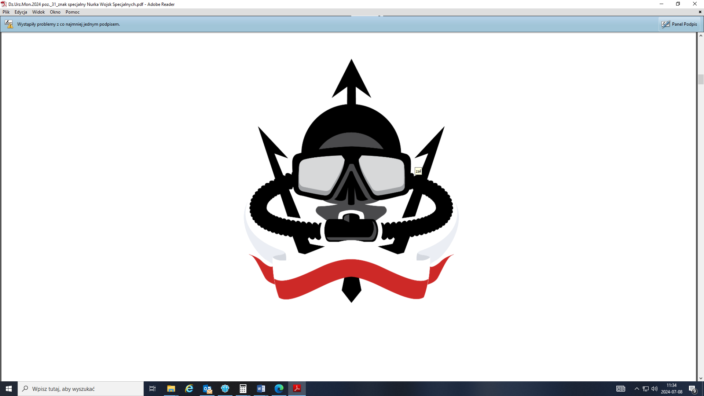

Wysokość 42 mm Szerokość 36 mm.

**WZÓR ZŁOTEGO ZNAKU SPECJALNEGO**

**„NURKA WOJSK SPECJALNYCH”**

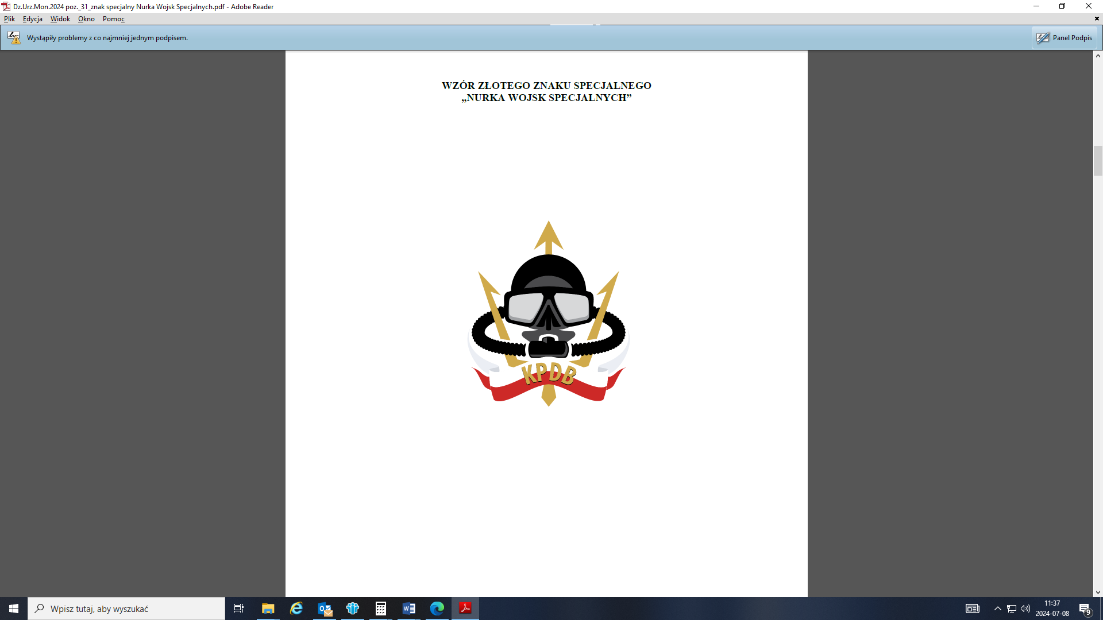

Wysokość 42 mm Szerokość 36 mm.

**WZÓR SREBRNEGO ZNAKU SPECJALNEGO**

**„NURKA WOJSK SPECJALNYCH”**

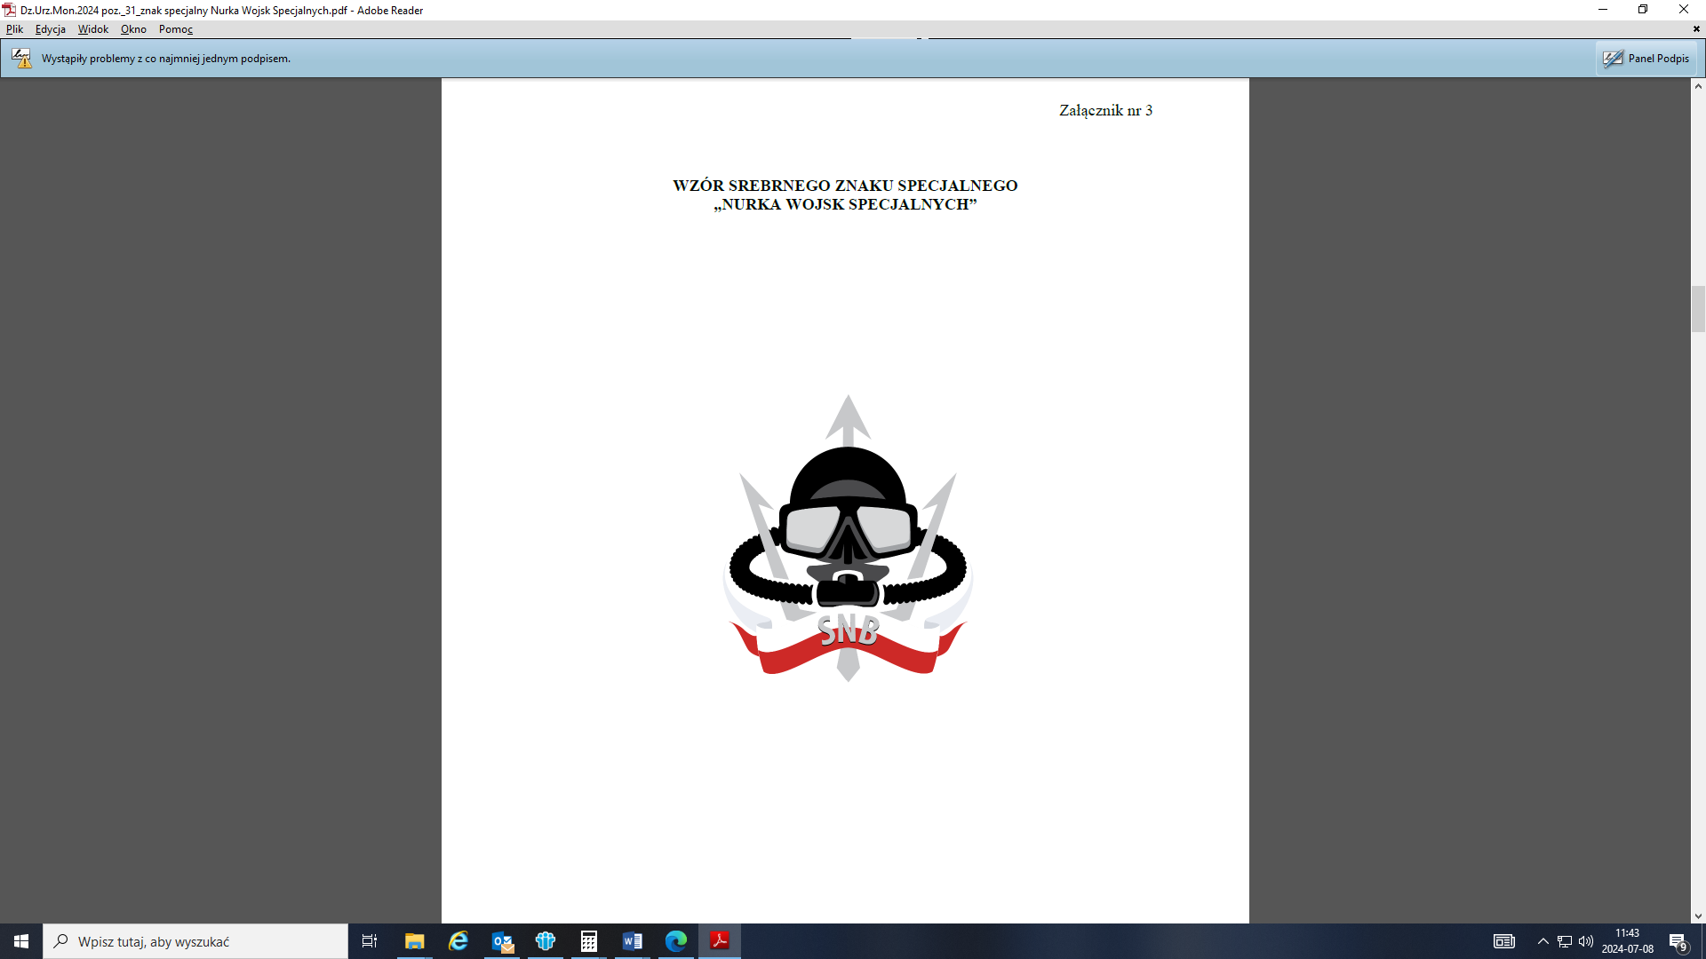

Wysokość 42 mm Szerokość 36 mm.

**WZÓR BRĄZOWEGO ZNAKU SPECJALNEGO**

**„NURKA WOJSK SPECJALNYCH”**

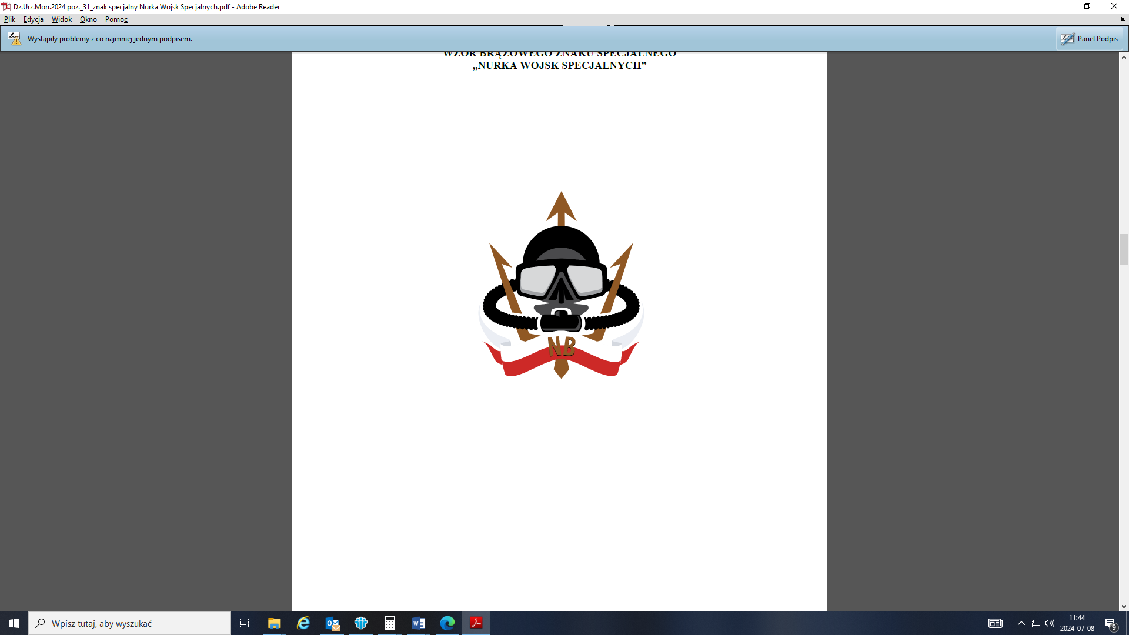

Wysokość 42 mm Szerokość 36 mm.

1. **MIEJSCE DOSTAWY/ODBIORCA:**

Miejsce dostawy: Jednostka Wojskowa Nr 4724; ul. Tyniecka 45; 30-323 Kraków.

(koszty dostawy po stronie Wykonawcy)

Odbiorca: Jednostka Wojskowa Nr 4724.

1. **TERMIN DOSTAWY:**

Termin realizacji dostawy: **do dnia 31.10.2024 roku.**

1. **WYMAGANIA W ZAKRESIE JAKOŚCI WYROBU:**

Odbiór jakościowy przedmiotu zamówienia przeprowadzony będzie w miejscu dostawy przez Odbiorcę.